Čo vieme o kvapalinách? Opakovanie zo 6. ročníka.
- prezentácia zo 6. ročníka
- príklad a odvodenie vzorca pre hydraulické zariadenie

Nech na piest S_{1,} ktorý má obsah 10 cm² pôsobí zvislo nadol tlaková sila F₁ = 10 N. Akou veľkou silou F₂ pôsobí kvapalina na väčší piest s obsahom S₂ = 100 cm²?
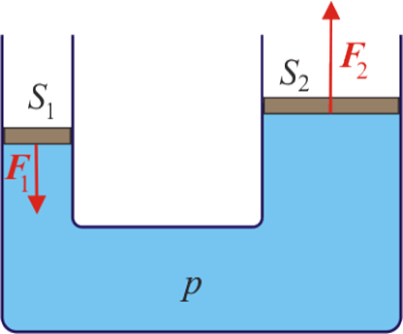

$$p_{1}= p_{2}$$
$$\frac{F_{1}}{S_{1}}= \frac{F_{2}}{S_{2}}$$
$\frac{10}{ 0,0010}= \frac{F_{2}}{0,01}$ / . 0,01
$$\frac{10}{0,0010} . 0,01= F_{2}$$
10 000 . 0,01 = $F_{2}$
100 N = $F_{2}$

Hydraulické zariadenie umožňuje pomocou tlakovej sily F₁ pôsobiacej na piest s malým plošným obsahom vyvolať veľkú tlakovú silu F₂ pôsobiacu na piest s veľkým plošným obsahom.

